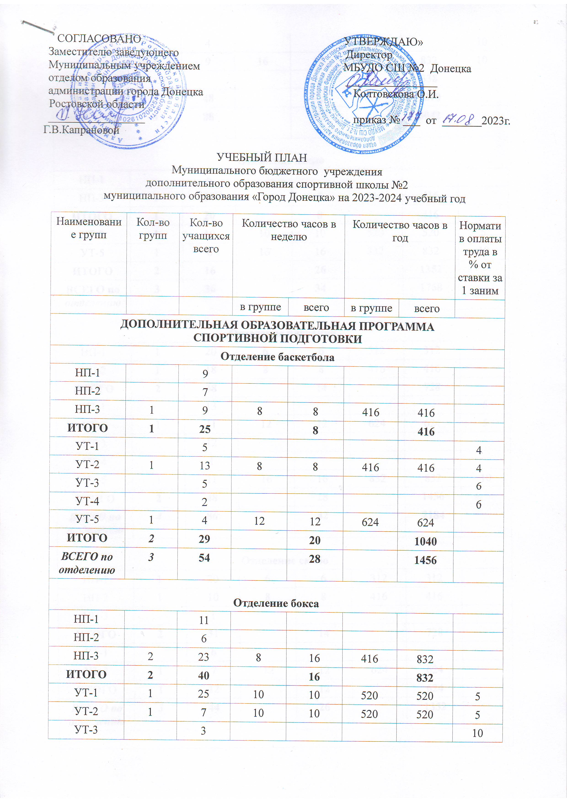

**Годовой учебный план график**

**МБУДО СШ №2 г.Донецка**

**на 2023-2024 учебный год**

Образовательная деятельность МБУДО СШ №2 г.Донецка осуществляется в соответствии с Федеральным законом РФ от 30.04.2021г. №127-ФЗ «О внесении изменений в Федеральный закон «О физической культуре и спорте в Российской Федерации» и Федеральный закон РФ «Об образовании в Российской Федерации», приказом Министерства спорта Российской Федерации от 03.08.2022г. №634«Об особенностях организации осуществления образовательной деятельности по дополнительным образовательным программам спортивной подготовки» ( с изменениями и дополнениями от 30.05.2023г.); с учетом требований федеральных стандартов спортивной подготовки по видам спорта , а также учебным планом, рассчитанным на 52 учебных недели в году (не менее 44 недель непосредственно в спортивном зале и 8 недель занятий самостоятельной работы в период активного отдыха либо в условиях спортивно-оздоровительного лагеря, тренировочных сборов. Самостоятельная работа обучающихся предполагает выполнение задания без непосредственного участия тренера-преподавателя, но по его заданию. В соответствии с федеральными стандартами спортивной подготовки продолжительность самостоятельной подготовки составляет не менее 10% и не более 20% от общего количества часов, предусмотренных годовым учебно-тренировочным планом спортивной подготовки.

Обучение организуется в соответствии с общеразвивающими и дополнительными образовательными программами спортивной подготовки, Уставом МБУДО СШ №2 г.Донецка, настоящим учебным планом-графиком, отражающими образовательную стратегию.

Формы получения дополнительного образования очная и заочная.

При осуществлении спортивной подготовки установлены следующие этапы:

1. Спортивно-оздоровительный
2. Этап начальной подготовки
3. Учебно-тренировочный этап (этап спортивной специализации)
4. Этап совершенствования спортивного мастерства.

**Режимы учебно-тренировочной работы и требования по физической, специально-технической спортивной подготовке в процессе освоения дополнительных образовательных программ по видам спорта**

**МБУДО СШ №2 г.Донецка**

|  |  |  |  |  |  |  |
| --- | --- | --- | --- | --- | --- | --- |
| Наимено вание этапа | Год обучения | Минимальный  возраст  зачисления | Минимальное  число  обучающихся в  группе | количество  учебных  часов | | Требования по  физической и  спортивной  подготовке  на конец  учебного года |
| в  неделю | часов в  год |
| СОГ | Весь период | 5 лет | 15 чел | 4-6 | 208-312 | Динамика развития личных физических показателей |
| СОГ | Весь период | 3-5 лет по договору об оказании дополнительных платных услуг | Не оговаривается | 3-6 | 156-312 | Динамика развития личных физических показателей |

**Объем дополнительной образовательной программы спортивной подготовки, сроки ее реализации , возрастные границы лиц, проходящих спортивную подготовки и количественный состав на этапах подготовки**

|  |  |  |  |  |  |  |  |  |  |  |  |
| --- | --- | --- | --- | --- | --- | --- | --- | --- | --- | --- | --- |
| Вид спорта | Этап подготовки | | | | | Возрастные границы | | | Минимальная наполняемость | | |
| Начальная подготовка | | Учебно-тренировочный этап | | ССМ | нп | ут | ССМ | нп | ут | ССМ |
|  | Нп-1 | свыше года | До 3-х лет | Свыше 2-х лет |
| Баскетбол | 4,5-6 | 6-8 | 8-14 | 12-18 | 16-24 | 8 | 11 | 14 | 15 | 12 | 6 |
| Бокс | 4,5-6 | 6-8 | 10-14 | 16-18 | 20-24 | 9 | 12 | 14 | 10 | 8 | 4 |
| Дзюдо | 4,5-6 | 6-8 | 10-14 | 16-18 | 20-24 | 7 | 11 | 14 | 10 | 6 | 1 |
| Плавание | 4,5-6 | 6-8 | 12-14 | 16-18 | 20-28 | 7 | 9 | 12 | 15 | 12 | 7 |
| Самбо | 4,5-6 | 6-8 | 8-12 | 12-16 |  | 10 | 12 | 14 | 12 | 6 | 2 |
| Спортивная гимнастика  девочки | 4,5-6 | 6-8 | 10-14 | 14-18 | 18-24 | 6 | 7 | 12 | 10 | 5 | 2 |
| Спортивная гимнастика  мальчики | 4,5-6 | 6-8 | 10-14 | 14-18 | 18-24 | 7 | 8 | 12 | 10 | 5 | 2 |
| футбол | 4,5-6 | 6-8 | 10-12 | 12-15 | 16-18 | 7 | 10 | 14 | 14 | 12 | 6 |
|  |  |  |  |  |  |  |  |  |  |  |  |

**Срок реализации дополнительной образовательной программы спортивной подготовки по видам спорта**

|  |  |  |  |
| --- | --- | --- | --- |
|  | Начальная подготовка | Учебно-тренировочный этап (спортивная специализация | Этап совершенствования спортивного мастерства |
| Баскетбол | 3 | 3-5 | Не ограничивается |
| Бокс | 2-3 | 2-5 | Не ограничивается |
| Дзюдо | 3-4 | 3-5 | Не ограничивается |
| Плавание | 2 | 5 | 3 |
| Самбо |  |  | Не ограничивается |
| Спортивная гимнастика  девочки | 1-2 | 5 | Не ограничивается |
| футбол | 3 | 4-5 | Не ограничивается |

Минимальная наполняемость групп спортивно-оздоровительного этапа составляет 15 человек и не превышает двукратного состава обучающихся;

Максимальная наполняемость учебно-тренировочных групп определена с учетом соблюдения единовременной пропускной способности спортивного сооружения и обеспечения требований по соблюдению техники безопасности:

- на этапе начальной подготовки и учебно-тренировочном этапе (этапе спортивной специализации) - не превышающую двукратного количества обучающихся, рассчитанного с учетом федерального стандарта спортивной подготовки по соответствующему виду спорта;

- на этапах совершенствования спортивного мастерства и высшего спортивного мастерства - с учетом наличия обучающихся, имеющих уровень спортивной квалификации (спортивный разряд или спортивное звание), определенный в федеральном стандарте спортивной подготовки по соответствующему виду спорта.

Минимальный возраст занимающихся для зачисления на этапы подготовки определяется федеральными стандартами спортивной подготовки по видам спорта.

Допускается проведение учебно-тренировочных занятий одновременно с обучающимися из разных учебно-тренировочных групп при соблюдении следующих условий (приказ Минспорта от 03.08.2022 №634):

- не превышения разницы в уровне подготовки обучающихся двух спортивных разрядов, в командных видах спорта – трех спортивных разрядов;

- не превышения единовременной пропускной способности спортивного сооружения;

- обеспечение требований по соблюдению техники безопасности.

Допускается объединение (при необходимости) на временной основе учебно-тренировочных групп для проведения учебно-тренировочных занятий в связи с выездом тренера-преподавателя на спортивные соревнования, учебно-тренировочные мероприятия (сборы), его временной нетрудоспособности, болезнью, отпуском.

Занятия проводятся согласно расписанию, утвержденному директором спортивной школы.

В период школьных каникул спортивные группы могут работать по специальному расписанию с переменным составом.

Перенос учебно-тренировочных занятий или временное изменение расписания производится только с согласия администрации и оформляется документально.

Учебно-тренировочный процесс проходит в соответствии с учебно-тренировочным планом круглогодичной подготовки, рассчитанным исходя из астрономического часа (60 минут), включающего в себя проводимые учебно-тренировочные занятия и короткие перерывы между спаренными часами.

При этом продолжительность одного тренировочного занятия при реализации образовательной программы в области физической культуры и спорта не может превышать:

На спортивно-оздоровительном этапе – 2 часов;

На начальном этапе – 2 часов;

На тренировочном этапе (этап спортивной специализации) – 3 часов;

На этапе совершенствования спортивного мастерства – 4 часов.

Для обучающихся, занимающихся по общеразвивающей программе на базе детских садов в возрасте до 7 лет, разрешается устанавливать академический час равный 30 минутам (таблица 6.5 постановления Главного государственного врача РФ от 28.01.2021 №2). Освобождающиеся 30 минут использовать для организации группы и иной педагогической деятельности.

Промежуточная (итоговая) аттестация проводится три раза в год сентябрь 2023г., январь 2024г., май-июнь 2024 года) и включает в себя оценку уровня подготовленности обучающихся посредством сдачи контрольно-переводных нормативов по видам спортивной подготовки, а также результатов выступления обучающихся на официальных спортивных соревнованиях.

В случае невыполнения обучающимся требований к результатам прохождения спортивной подготовки применительно к этапу спортивной подготовки вследствие возникновения обстоятельств непреодолимой силы проведение аттестации продлевается на 12 месяцев со дня окончания срока действия таких обстоятельств. (абзац введен [Приказом](https://login.consultant.ru/link/?req=doc&base=LAW&n=451377&date=18.07.2023&dst=100023&field=134) Минспорта России от 30.05.2023 N 392)

Режим работы МБУДО СШ №2 г.Донецка:

1 смена: с 08.00 час. до 12.00 час.

2 смена: с 13.00 час. до 20.00 час.

Продолжительность ежедневных занятий регламентируется этапом подготовки.

Продолжительность рабочей недели:

- административные работники 40 часов в неделю;

- инструктор-методист — 36 часов в неделю;

- концертмейстер – 36 часов в неделю

- тренеры-преподаватели - согласно тарификации и утвержденному расписанию.

Отделение платных услуг: с 15.00 час. до 22.00 час., понедельник - выходной

Образовательный процесс осуществляется с учетом принципов добровольности, свободы выбора детьми и подростками видов спорта, их инициативы и самостоятельности. Каждый обучающийся имеет право заниматься несколькими видами спорта, расписание занятий которых не совпадает.

Работа организована по видам спорта:

- **отделение баскетбола:** на основной базе в игровом зале спорткомплекса, пр.Ленина 28, МБОУ СОШ №2 г.Донецка в соответствии с договором о сотрудничестве;

**- отделение бокса:** на основной базе, пр.Ленина 28;

**- отделение дзюдо и самбо**: на основной базе, пр.Ленина 28;

**- отделение плавания**: на основной базе — бассейн спорткомплекса, пр.Ленина 28;

- **отделение спортивной гимнастики (юноши и девушки):**

на основной базе по пр.Ленина 28; на базе детских дошкольных учреждений и МБОУ СОШ в соответствии с договорами;

**- отделение футбола**: в летний, осенне-весенний периоды на стадионе «Шахтер»; в зимнее время на основной базе по пр.Ленина 28, на базе МБОУ СОШ №3, МБОУ СОШ №2, МБОУ гимназия №12, в соответствии с договорами;

**- отделение платных услуг**: на основной базе, пр.Ленина 28